苗栗縣新開國小辦理108年度上半年防災演練成果照片
- 辦理時間:108.3.6
- 辦理地點:校園
- 辦理人數:48
- 成果照片
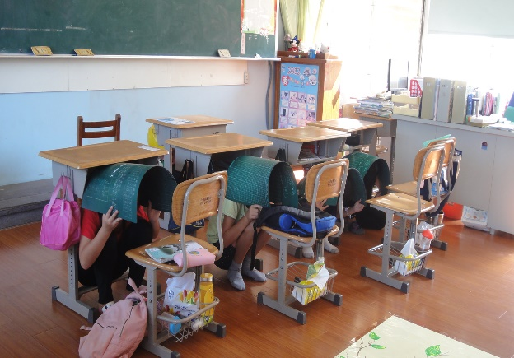 | 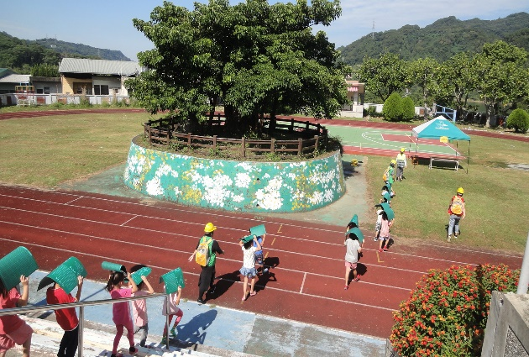
初震室內趴掩穩避災 | 初震結束向室外疏散
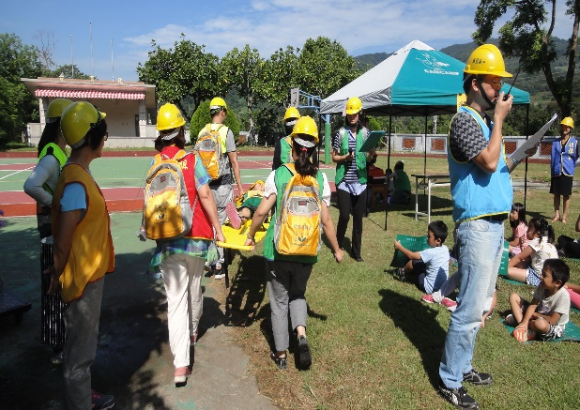 | 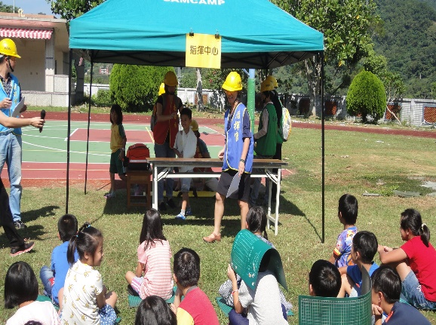
傷患處置及災害應變作為 | 清點人數及掌握現場狀況

